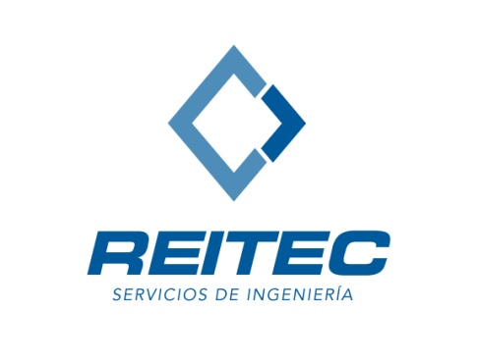
web:www.reitec.es
e-mail:reitec@reitec.es
blog: blog.reitec.es
C/ Los Avellanos nº 20
35018 Las Palmas de Gran Canaria
Tlf 928 436 908
Cif/Nif: B35665231

SEMINARIO SOBRE SEGURIDAD EN MAQUINARIA INDUSTRIAL
HOJA DE PREINSCRIPCION
EMPRESA:
DIRECCION:
C.P: |  | Teléfono:
ACTIVIDAD:
INTERESADO PRINCIPAL
SEMINARIO SEGURIDAD EN MAQUINARIA INDUSTRIAL
NOMBRE:
APELLIDOS:
CARGO:
TELEFONO:
MAIL:
INTERESADOS ADICIONALES
NOMBRE Y APELLIDOS |  |  | CARGO:
NOMBRE Y APELLIDOS |  |  | CARGO:
NOMBRE Y APELLIDOS |  |  | CARGO:

Fecha: 10 de marzo 2016

Horario: de 16:30 a 18.30 horas
Lugar de celebración: Colegio Oficial de Ingenieros Industriales de Canarias Oriental (COIICO)
C/ León y Castillo 213, en Las Palmas de Gran Canaria.

Enviar formulario cumplimentado a: reitec@reitec.es
Nota: Para la asistencia al Seminario sobre Seguridad en Maquinaria Industrial es obligatorio enviar la hoja de preinscripción cumplimentada al correo indicado anteriormente, o bien, contactar al teléfono 928 436 908 e indicar sus datos e interés en la asistencia al mismo.
REITEC se reserva el derecho de admisión a la asistencia a este Seminario sobre Seguridad en Maquinaria Industrial.

